HỘI ĐỒNG NHÂN DÂN XÃ HÒA THUẬN
KHÓA XIII, NHIỆM KỲ 2026-2031
Kỳ họp thứ ba (Kỳ họp chuyên đề) về công tác cán bộ
và quyết toán thu, chi ngân sách năm 2025

Sáng ngày 05 tháng 6 năm 2026, Hội đồng nhân dân (HĐND) Hòa Thuận đã long trọng tổ chức kỳ thứ ba (kỳ họp chuyên đề), tập trung vào ba nội dung quan trọng: công bố quyết định điều động cán bộ của Sở Nội vụ, bầu bổ sung chức danh Phó Chủ tịch Ủy ban nhân dân (UBND) xã nhiệm kỳ 2026-2031 và thông qua Báo cáo quyết toán thu, chi ngân sách năm 2025.
Kỳ họp diễn ra với sự tham dự của đồng chí Trần Văn Thanh, Bí thư Đảng ủy xã; đồng chí Phan Ngọc Minh, Phó Bí thư Thường trực, Chủ tịch HĐND xã; đồng chí Cao Nhật Bằng, Phó Bí thư Đảng uỷ, Chủ tịch UBND xã; các đồng chí Uỷ viên Ban Thường vụ Đảng; sự có mặt của 21/21 đại biểu HĐND xã Khoá XIII, nhiệm kỳ 2026 -2031 và các ban ngành có liên quan.
Đi vào nội dung kỳ họp, đại diện Phòng văn hóa – Xã hội đã công bố quyết định của Sở Nội vụ về điều động cán bộ đối vói ông Trương Thanh Tuấn, Phó Chủ tịch HĐND xã Hòa Hưng, tỉnh An Giang, được điều động đến nhận công tác UBND xã Hòa Thuận, tỉnh An Giang. Quyết định này thể hiện sự quan tâm, tin tưởng của lãnh đạo cấp trên đối với cán bộ, đồng thời nhằm củng cố, kiện toàn bộ máy chính quyền địa phương, nâng cao hiệu quả công tác.

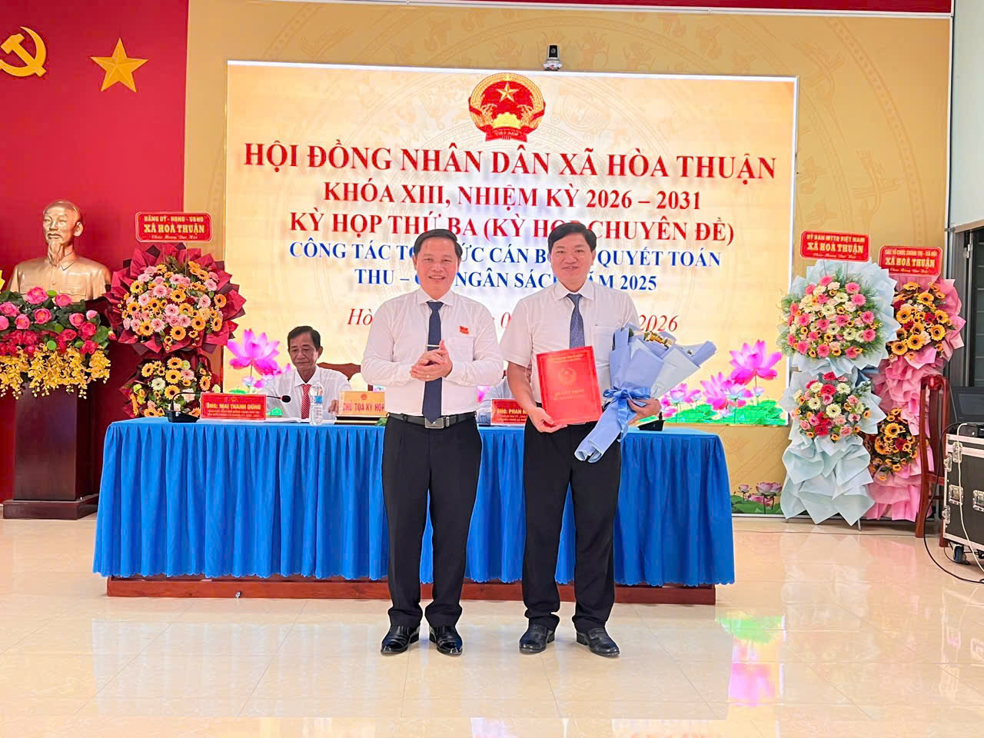
Đ/c Trần Văn Thanh, Bí thư Đảng ủy trao quyết định điều động của Sở Nội vụ

Tại Kỳ họp, đồng chí Cao Nhật Bằng, Phó Bí thư Đảng ủy, Chủ tịch UBND xã đã thông qua tờ trình, trình HĐND xã về bầu bổ sung chức danh Phó Chủ tịch UBND xã. Đồng chí Trần Văn Thanh, Bí thư Đảng ủy xã phát biểu quán triệt công tác giới thiệu nhân sự ứng cử và xem xét các tiêu chuẩn theo quy định, HĐND xã đã tiến hành bỏ phiếu bầu cử. Theo kết quả bỏ phiếu được công bố, ông Trương Thanh Tuấn đã trúng cử chức danh Phó Chủ tịch UBND xã nhiệm kỳ 2026-2031, với tỷ lệ phiếu tín nhiệm là 100%. Việc kiện toàn chức danh này có ý nghĩa quan trọng, góp phần nâng cao năng lực lãnh đạo, điều hành và quản lý của chính quyền xã.

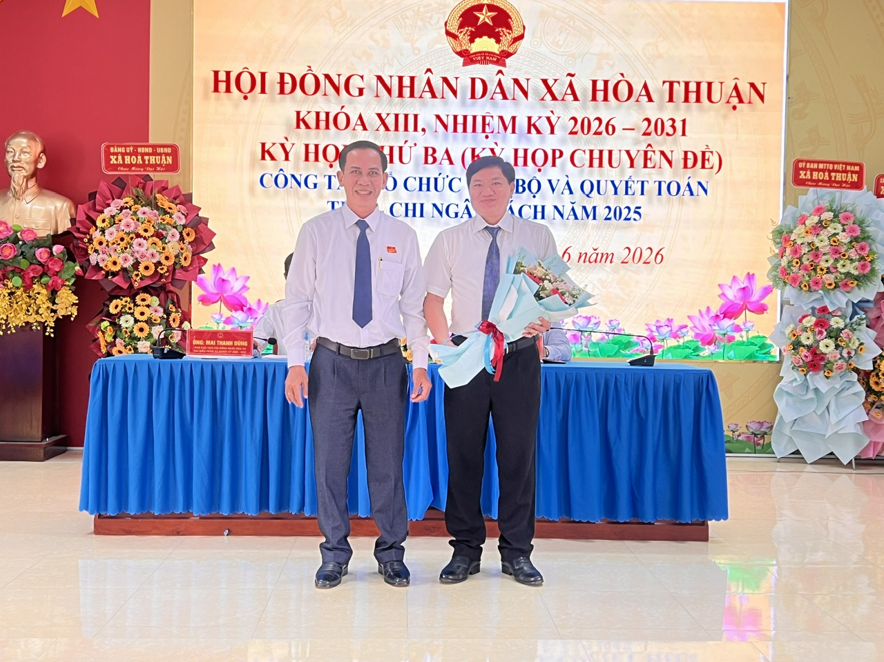
Đồng chí Cao Nhật Bằng, Phó Bí thư Đảng ủy, Chủ tịch UBND xã tặng hoa chúc mừng
đồng chí Trương Thanh Tuấn, được bầu giữ chức vụ Phó Chủ tịch UBND xã

Đồng chí Trương thanh Tuấn đã phát biểu lời cảm ơn, bày tỏ quyết tâm nỗ lực hoàn thành tốt nhiệm vụ được giao, chung sức cùng tập thể lãnh đạo UBND xã xây dựng địa phương ngày càng phát triển.
Nội dung trọng tâm cuối cùng của kỳ họp là việc xem xét và thông qua quyết toán thu, chi ngân sách năm 2025. UBND xã đã trình bày báo cáo chi tiết về tình hình thu ngân sách, các khoản chi đã thực hiện trong năm, bao gồm cả chi thường xuyên và chi đầu tư phát triển.
Ban Kinh tế - Ngân sách của HĐND xã đã báo cáo kết quả thẩm tra, đánh giá tính hợp lý, hợp pháp và hiệu quả của các khoản thu chi. Sau khi nghe ý kiến thảo luận, giải trình của các đại biểu và lãnh đạo UBND xã, HĐND xã đã tiến hành biểu quyết thông qua Nghị quyết về việc phê duyệt quyết toán thu chi ngân sách năm 2025.
Nghị quyết này là cơ sở pháp lý quan trọng để UBND xã tiếp tục triển khai các hoạt động tài chính, ngân sách trong năm tiếp theo, đảm bảo sử dụng nguồn lực công một cách hiệu quả, minh bạch và đúng quy định của pháp luật.

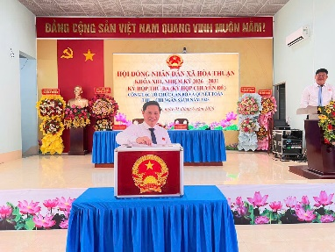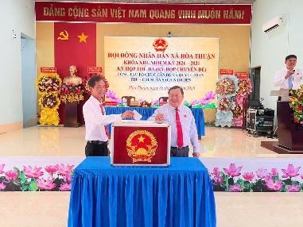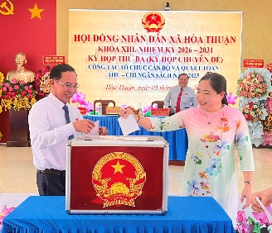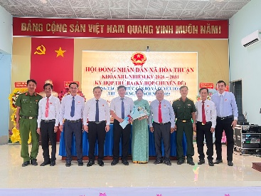
Một số hình ảnh diễn ra tại kỳ họp

Kỳ họp chuyên đề HĐND xã đã thành công tốt đẹp, hoàn thành toàn bộ nội dung chương trình đề ra. Việc kiện toàn nhân sự, phê duyệt quyết toán ngân sách và công bố quyết định điều động cán bộ thể hiện sự hoạt động hiệu lực, hiệu quả của bộ máy chính quyền địa phương, góp phần củng cố niềm tin của cử tri và nhân dân vào sự lãnh đạo của Đảng và Nhà nước.

Nguyễn Thị Bích Trăm

